РЕСПУБЛИКА ТАТАРСТАН  СОВЕТ АЛЬКЕЕВСКОГО  МУНИЦИПАЛЬНОГО РАЙОНА  422870, с.Базарные Матаки,  ул. С.Крайнова, д.58 | 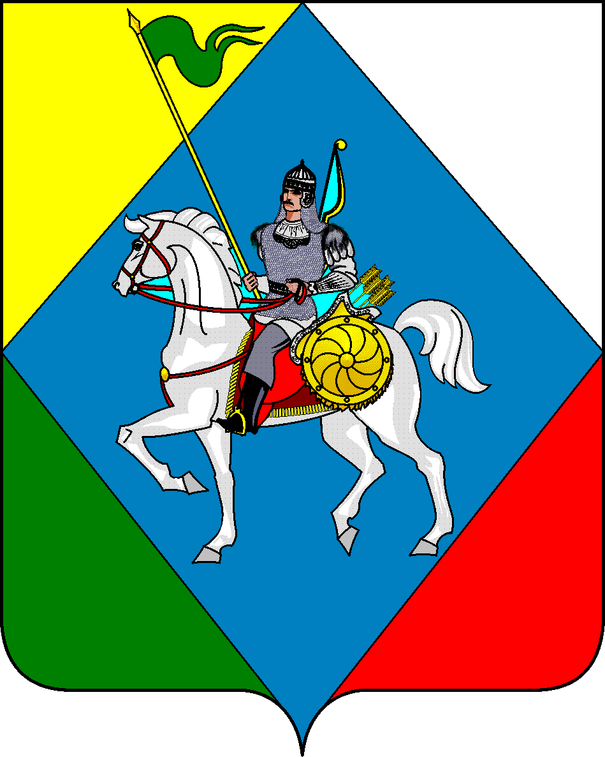 | ТАТАРСТАН РЕСПУБЛИКАСЫ  ӘЛКИ МУНИЦИПАЛЬ РАЙОНЫ  СОВЕТЫ  422870, РТ Базарлы Матак авылы,  С. Крайнов ур., 58
Телефон: (84346) 20-0-26, 21-0-48, факс: (84346) 21-7-57. E-mail: alkay@tatar.ru, сайт: alkeevskiy.tatarstan.ru.
РЕШЕНИЕ КАРАР
с.Базарные Матаки

от 15 ноября 2024 года № 287

О прогнозном плане (программе) приватизации имущества, находящегося
в собственности Алькеевского муниципального района Республики Татарстан на 2025 год

В соответствии со статьями 50 и 51, п.п.4 п.8 статьи 85 Федерального закона от 06.10.2003 г. № 131-ФЗ «Об общих принципах организации местного самоуправления в Российской Федерации», Федеральным законом от 21.12.2001г. №178-ФЗ «О приватизации государственного и муниципального имущества», Уставом Алькеевского муниципального района Республики Татарстан, Совет Алькеевского муниципального района Республики Татарстан РЕШИЛ:
1. Утвердить Прогнозный план приватизации имущества, находящегося в собственности Алькеевского муниципального района Республики Татарстан на 2025 год, согласно приложению №1.
2. МКУ «Палата имущественных и земельных отношений Алькеевского муниципального района Республики Татарстан» осуществить необходимые подготовительные мероприятия для исполнения Прогнозного плана приватизации имущества, находящегося в собственности Алькеевского муниципального района Республики Татарстан на 2025 год.
3. Опубликовать настоящее решение на официальном сайте Алькеевского муниципального района Республики Татарстан, на Официальном портале правовой информации Республики Татарстан и на официальном сайте Российской Федерации в сети «Интернет» www.torgi.gov.ru.
4. Контроль за исполнением настоящего решения возложить на постоянную комиссию Алькеевского муниципального района Республики Татарстан по бюджету, налогам и финансам, местным сборам, инвестициям и предпринимательству.

Председатель Совета,
Глава Алькеевского
муниципального района А.Ф. Никошин

Приложение № 1 к решению Совета
Алькеевского муниципального района
от 15.11.2024г. № 287

Прогнозный план (программа)
приватизации имущества, находящегося в собственности муниципального образования «Алькеевский муниципальный район» Республики Татарстан на 2025 год

Глава 1. Общие положения

- Прогнозный план (программа) приватизации имущества, находящегося в собственности муниципального образования «Алькеевский муниципальный район» Республики Татарстан (далее муниципальное имущество) на 2024 год разработан в соответствии с Федеральным законом от 21.12.2001 г. № 178-ФЗ "О приватизации государственного и муниципального имущества", Федеральным законом от 06.10.2003 года №131-ФЗ «Об общих принципах организации местного самоуправления в Российской Федерации», Уставом муниципального образования «Алькеевский муниципальный район» Республики Татарстан.
- Приватизация муниципального имущества в 2025 году направлена на повышение эффективности управления муниципальной собственностью, привлечение инвестиций на содержание объектов недвижимости, формирование источников покрытия дефицита бюджета от продажи муниципального имущества.
- В соответствии с Федеральным законом от 21.12.2001 г. № 178-ФЗ "О приватизации государственного и муниципального имущества" приватизацию муниципального имущества предполагается проводить путем продажи на аукционе.

Глава 2. Муниципальное имущество, подлежащее приватизации

2.1. В 2025 году подлежит приватизации муниципальное имущество, находящееся в муниципальной казне и не находящееся в пользовании организаций, финансируемых из бюджета Алькеевского муниципального района.

2.2. Перечень муниципального имущества, планируемого к приватизации:

№ п/п | Наименование и характеристика имущества | Адрес  (местонахождение) | Год ввода в эксплуатацию, (выпуска) | Предпола-гаемый срок привати-зации
1. | Автомашина  FORD ФОРД «ФОКУС»  Регистрационный номер  Т 359 ОС 116 RUS  VIN X9FVXXEEBMDD54314 | Республика Татарстан, Алькеевский район,  с. Базарные Матаки,  ул. Крайнова, д. 56 | 2013 | 1 квартал
2. | Автомашина  TOYOTA LAND CRUISER 200  Регистрационный номер  Р 226 КО 116 RUS  VIN JTMHT05J105027464 | Республика Татарстан, Алькеевский район,  с. Базарные Матаки,  ул. Крайнова, д. 56 | 2008 | 2 квартал
3. | Автомашина  LADA 212140 LADA 4Х4  Регистрационный номер  Р 894 ХО 116  VIN XTA212140D2140552 | Республика Татарстан,  Алькеевский район,  с. Базарные Матаки,  ул. Советская, д. 11 | 2013 | 1 квартал
4. | Автомашина  FORD EXPLORER  Регистрационный номер  В 876 НМ 716  VIN Z6FBXXESWBFC27318 | Республика Татарстан,  Алькеевский район,  с. Верхнее Колчурино, ул. 8 Марта, д. 21 | 2015 | 3 квартал
5. | Автобус  ФИАТ ДУКАТО  Регистрационный номер  ВТ 328 16  VIN Z7G244000AS012610 | Республика Татарстан,  Алькеевский район,  с. Базарные Матаки,  ул. Крайнова, д. 56 | 2009 | 1 квартал
6. | Автобус  ПАЗ-32053-70  Регистрационный номер  Р 029 СУ 16 RUS  VIN X1M3205CX80008724 | Республика Татарстан,  Алькеевский район,  с. Старые Матаки,  ул. Пролетарская, д.11 | 2008 | 2 квартал
7. | Нежилое здание, 1 эт. кирпичное,  общая площадь – 301,9 кв.м. | Республика Татарстан,  Алькеевский район,  с. Старые Салманы,  ул. Центральная, д. 6 | 1973 | 3 квартал
8. | Имущественный комплекс:  - Здание Хлебодаровской  нач. школы, 2-х эт. кирпичное, общая площадь –1128,4 кв.м., 2003 года постройки;  -Котельная школы, площадь-38,4 кв.м., 2003 года постройки;  - Хозяйственная постройка,  площадь – 27,4 кв.м, 2006 года постройки | Республика Татарстан,  Алькеевский район,  с. Хлебодаровка,  ул. Зеленая, д.2 |  | 3 квартал
9. | Имущественный комплекс:  - Здание школы, 2-х эт., кирпичное, площадь – 1257,3 кв.м, 1981 года постройки;  - Котельная, площадь – 52,7 кв.м, 2002 года постройки | Республика Татарстан,  Алькеевский район,  д. Татарские Шибаши,  ул. Победы, д.18 | 2002 | 4 квартал
10. | Нежилое здание, кирпичное, общая площадь-198,4 кв.м. | Республика Татарстан,  Алькеевский район,  д. Татарские Шибаши,  ул. Победы, д. 25 | 1998 | 4 квартал
11. | Недвижимое имущество  Состав имущества:  - Садик, назначение: нежилое, этажность 1,  в том числе подземных 0  - Земельный участок, категория земель: земли населенных пунктов, разрешенное использование: детский сад | Республика Татарстан,  Алькеевский район,  с. Борискино,  ул. Молодежная, д. 46 | 1988 | 2 квартал

Глава 3. Информационное обеспечение приватизации
муниципального имущества

3.1. В целях оперативного предоставления информации о приватизации муниципального имущества и более широкого рекламного обеспечения МКУ «Палата земельных и имущественных отношений Алькеевского муниципального района Республики Татарстан» в ходе выполнения настоящего прогнозного плана вправе воспользоваться помимо официальных источников информации услугами иных средств массовой информации.

